A202313932KL1

答案　(1)电场线疏密表示电场强弱，*B*点处电场强度最强，*C*点处电场强度最弱。

(2)(3)如图所示。

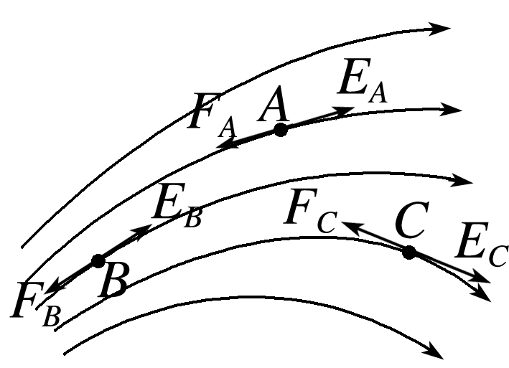

(4)带电粒子运动轨迹与电场线不一致。